host权限

cacls %windir%\system32\drivers\etc\hosts /E /G Users:W

以及 复杂方法

http://jingyan.baidu.com/article/e5c39bf56564a539d7603312.html

以及拷贝一个 覆盖之(最简单)

windows下git目录 Git\usr\bin

下有很多linux命令

可以用scp命令直接上传到linux目录下

如：

set "targetName=zhihuishu-service-course-interface-1.0.0.war"

scp %targetName% root@192.168.9.205:/data/apache-tomcat-7.0.68/bat/%targetName%

scp命令会提示你输入密码

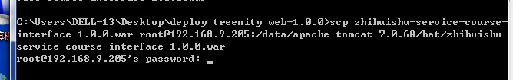

如果不想每次输入密码：

需要创建密钥

上传到linux .ssh目录下的authorized_keys文件中

cat ~/id_rsa.pub >> ~/.ssh/authorized_keys